

**INSTITUTO POLITÉCNICO NACIONAL**

**ESCUELA SUPERIOR DE CÓMPUTO**

**ANÁLISIS DE ALGORITMOS**

**PROFESORA: LUZ MARÍA SÁNCHEZ GARCÍA**

**INTEGRANTES:**

**VÁZQUEZ MORENO MARCOS OSWALDO 2016601777**

**DE LOS SANTOS DÍAZ LUIS ALEJANDRO 2017630451**

**PRÁCTICA 5 ANÁLISIS DE ALGORITMOS DIVIDE Y VENCERÁS**

**3CM2**

**1 DE ABRIL DE 2019**

**Introducción**

Tanto el ordenamiento por mezcla como el ordenamiento rápido emplean un paradigma algorítmico común que se basa en la recursividad. Este paradigma, divide y vencerás, separa un problema en subproblemas que se parecen al problema original, de manera recursiva resuelve los subproblemas y, por último, combina las soluciones de los subproblemas para resolver el problema original. Como divide y vencerás resuelve subproblemas de manera recursiva, cada subproblema debe ser más pequeño que el problema original, y debe haber un caso base para los subproblemas. Debes pensar que los algoritmos de divide y vencerás tienen tres partes:

Divide el problema en un número de subproblemas que son instancias más pequeñas del mismo problema.

Vence los subproblemas al resolverlos de manera recursiva. Si son los suficientemente pequeños, resuelve los subproblemas como casos base.

Combina las soluciones de los subproblemas en la solución para el problema original.

Puedes recordar fácilmente los pasos para un algoritmo de divide y vencerás como divide, conquista, combina. Aquí está cómo ver un paso, al suponer que cada paso de dividir crea dos subproblemas (aunque algunos algoritmos de divide y vencerás crean más de dos):

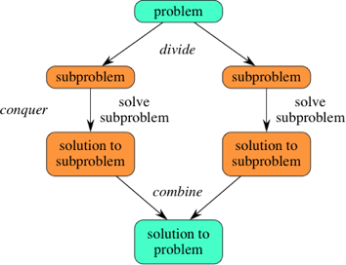

Si expandimos a dos pasos recursivos más, se ve así:

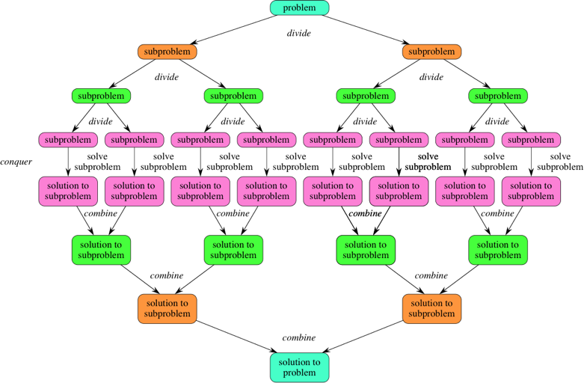

Como divide y vencerás crea por lo menos dos subproblemas, un algoritmo de divide y vencerás hace muchas llamadas recursivas. (Academy, 2006)

**Planteamiento del problema**

**Diseño de la solución**

A continuación, se muestran los diagramas de flujo de nuestra propuesta de solución para los algoritmos de ordenamiento.

Primeramente, se muestra en el diagrama 1.1 el main.c de nuestra propuesta de solución.

Diagrama 1.1 Main.c

A continuación, se muestra en el diagrama 1.2 la implementación de nuestro archivo Práctica3.c

Diagrama 1.2 Práctica3.c

**Implementación de la solución**

**Funcionamiento**

**Plataforma experimental**

La ejecución de los algoritmos anteriores se llevó a cabo en una computadora personal que se describe en la siguiente imagen.

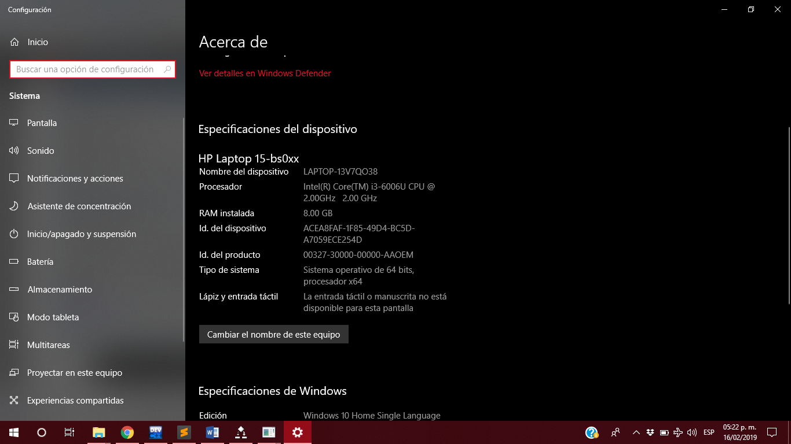  
Imagen 3.1 Plataforma Experimental

El compilador utilizado fue gcc integrado dentro del IDE DevC en un sistema operativo de 64 bits Windows 10.

**Gráficas de funciones**

**Graficas de tiempos con muestras**

**Conclusiones**

**Bibliografía**

# Bibliografía

Academy, K. (15 de 6 de 2006). *Aloritmo Divide yVencerás .* Obtenido de https://es.khanacademy.org/computing/computer-science/algorithms/merge-sort/a/divide-and-conquer-algorithms

Díaz, I. N. (2006). *FIET UNICAUCA*. Obtenido de http://artemisa.unicauca.edu.co/~nediaz/EDDI/cap02.htm

g, S. (s.f.).

García, L. M. (15 de 03 de 2019). *Classrom.* Obtenido de Práctica 5 Ánalisis de Algoritmos: https://classroom.google.com/c/NzEzNTUxMDU1NVpa/a/NzgxNTE2NTA3MVpa/details

https://classroom.google.com/u/0/c/NzEzNTUxMDU1NVpa/a/NzYwMTgwNzg2NFpa/details